GPS定位流程
- 準備好GPS定位表格
範例：
編號 | 定位類別 | 定位器貯存位置筆數 | 相機朝向 | 限速 | 定位點功能作用 | 定位點地理位置詳細描述 |  | 備註
 |  |  |  |  |  | 省市 | 詳細地址 | 備註
1 | 新增 | P 0 | 東 | 50 | 闖紅燈照相 | 浙江、嘉興、南湖區 | 昌盛北路與正原路路口 | 正向
2 | 新增 | P 1 | 西 | 50 | 闖紅燈照相 | 浙江、嘉興、南湖區 | 昌盛北路與正原路路口 | 反向
3 | 新增 | P 2 | 北 | 40 | 固定式雷達 | 嘉興、南湖區 | 正原路與昌盛北路路口 | 正向
4 | 新增 | P 3 | 南 | 40 | 學校 | 浙江、嘉興、南湖區 | 正原路與昌盛北路路口 | 正向
5 | 刪除 | P 4 | 東 | 70 | 收費站 | 浙江、嘉興區 | 中環南路與新07省道路口 | 反向
6 | 刪除 | P 5 | 西 | 70 | 壓線式 | 浙江、嘉興、南湖區 | 中環南路與新07省道路口 | 反向

- 定位前需知：
當用戶希望收集距離為500公尺時，請將定速巡航數值調至０公里或70或80公里，未來警示距離則會提前目標500公尺警示，如環境特殊距離非常短，用戶收集時，請選則定速巡航值10~30公里。用戶可參照巡航值與收集距離相對參考值，依實際收集的距離需要，調整定速巡航值。另外有一點需提醒定位者，在使用定位器紀錄座標時，是以行駛距離超過500公尺後即可任意紀錄正向、反向座標(500公尺內即可記錄)；而不是看速度達到多少才可紀錄座標。
用戶可以自行選擇希望警示距離，參照定速巡航值設定，並可以決定收集距離，定速巡航值決定接收警示距離，巡航值與警示距離相對參考值詳細說明如下：
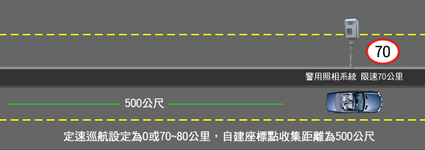

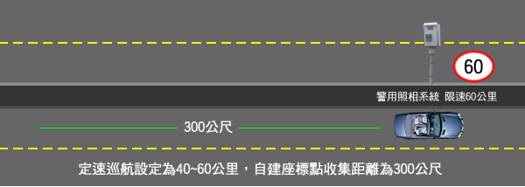

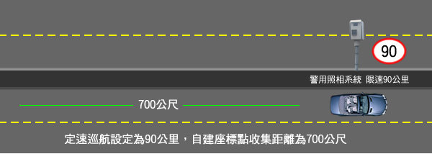

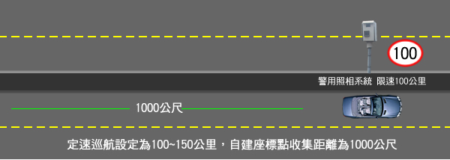

定位範例如下：
- 假設目前有新增xx照像系統在xx路段，此xx路段限速70公里，需警示距離為500公尺，所以定位者需事先將定速巡航的速度定為0或70~80公里，然後再定位。定位者上傳座標資料到伺服器後，經由座標工程人員確認座標點詳細資料並加以整理，會在推出新的座標版本，當使用者下載新版座標資料後，未來使用者行經此路段xx照像系統前的500公尺時，GPS雷達測速器就會發出警示語句。
- 假設原路段速限40公里，原警示距離為300公尺，但不需距離那麼遠，可選擇定速巡航10~30公里，自建座標點收集距離為150公尺，警示距離縮為150公尺
- 假設原路段速限40公里，原警示距離為300公尺，希望增加警示距離，可以調整定速巡航數值0或70~80公里，自建座標點收集距離為500公尺，警示距離增加後為500公尺。
- 若定位者要建立反向車道之新增照像系統時，必需在行經該新增照像系統時，連續按兩下MEM功能鍵，此時GPS定位器會自動依定位者所需之警示距離，倒數計算，當完成新增座標點時，GPS定位器會發出”反向自建座標完成”，這時候就完成該新增照相系統點的定位，請看以下附圖：

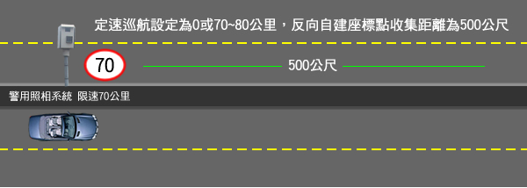
反向自建座標示意圖

- 表格說明：
(1). 編號：表格編號可延伸至256筆
(2). 定位類別：新增自建座標或紀錄已刪除之定點
(3). 測速器內定位資料編號：P0~P255，計256筆容量
(4). 方向：決定測速器的朝向，可從測速器之電子羅盤顯示紀錄，或由用戶自有之PDA紀錄皆可
(5). 限速：將定位點之路段速限填入
(6). 定位點功能作用：定位點說明，計有壓線式測速照相、固定式雷達測速照相、固定式雷測測速照相、闖紅燈照相、收費站等
(7). 定位點詳細地理位置詳細描述：將定位點所在位置詳細描述，省市、路口須具體寫出

- GPS定位建議兩人同行，一人開車、另一人以筆記定位

- 開機時，車子須先行走500公尺才能紀錄正向座標，否則螢幕會顯示LES，代表距離尚未達到500公尺而無法記錄；若用戶於必要情況下須於500公尺內紀錄座標點，可使用反向座標紀錄方式，用戶可連續按兩下MEM功能鍵，用戶只需要在座標表格上註明是「反向」即可，因此，GPS定位器在警示該筆新增座標點時，警示語音提示是”反向自建座標”。

- 確認前有需紀錄之定位點時，按下MEM功能鍵(單按一下)即可自建座標，若要建立對向車道之座標，按兩下MEM功能鍵即可紀錄

- 當用戶紀錄完第一筆座標資料，螢幕會立即顯示0（表示為第一筆）；螢幕顯示1則表示為第2筆。

- 定位功能更貼心的位用戶提供「停車也可紀錄座標」的功能，當測速器照相架設於紅燈旁，用戶可於停紅燈時或將車停於路邊記錄，而不會於單人行駛時紀錄座標而產生危險。

- 用戶可於從座標查詢功能中查到所要記錄的經、緯度座標以供紀錄。

- 當用戶自建數筆座標後，查詢時會依序顯示0,1,2,3..，若用戶刪除第2筆資料，則螢幕會顯示0,2,3..，使客戶於比對資料時不會搞混。

- 用戶須注意每次重新設定座標時，須先將資料庫內的已建座標刪除，避免已建之資料庫與既有資料搞混
※按住POI鍵一秒，即可刪除全部座標

- 完成自建座標紀錄後，將自建資料上傳至官方網站，傳輸資料完畢後，約需7個工作天更新上傳資料，更新完畢後會以MAIL方式通知客戶下載

14.上傳說明如下：
步驟1. (圖1)
先進入http://cp.gpscamera.org/
下載上傳座標位置：請點選畫面中 “執行” 按鍵
!!請記得先將主機切換至下載模式
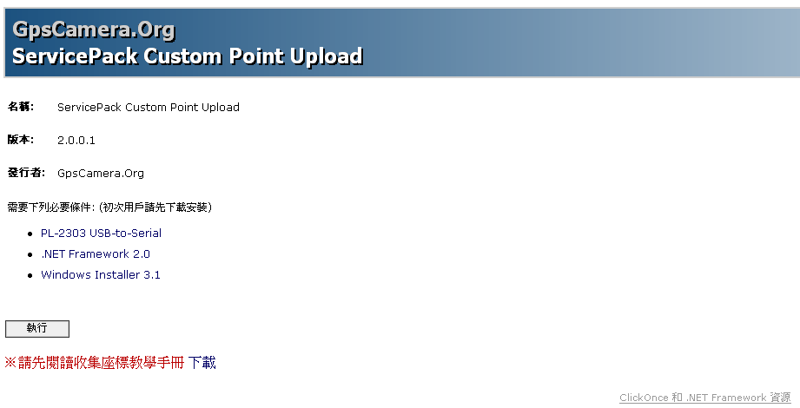

步驟2. (圖2)
請先選擇任一伺服器，點選後即會有訊息視窗可供參考，右上可選擇語言，有中文繁體、中文簡體及英文，確認後點選”開始＂
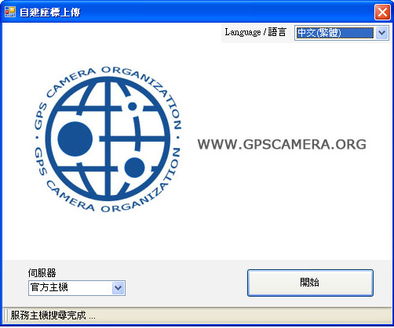

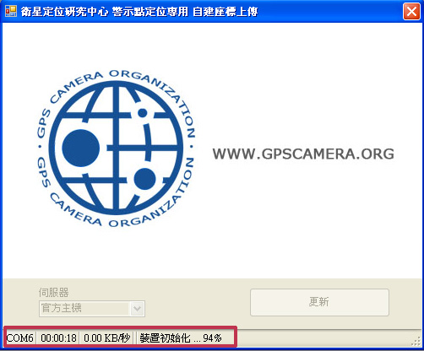

步驟3. (圖3)
系統會自動讀出機器內所有座標點，依序點選及填入該座標點之資料後，填寫個人聯絡方式，再點選＂上傳＂即可上傳座標，最後右下角會出現＂上傳完成＂訊息，此時上傳作業就大功告成了
備註：若有多餘座標資料不需上傳，可以將＂略過上傳＂打勾，即不會上傳該筆座標資料
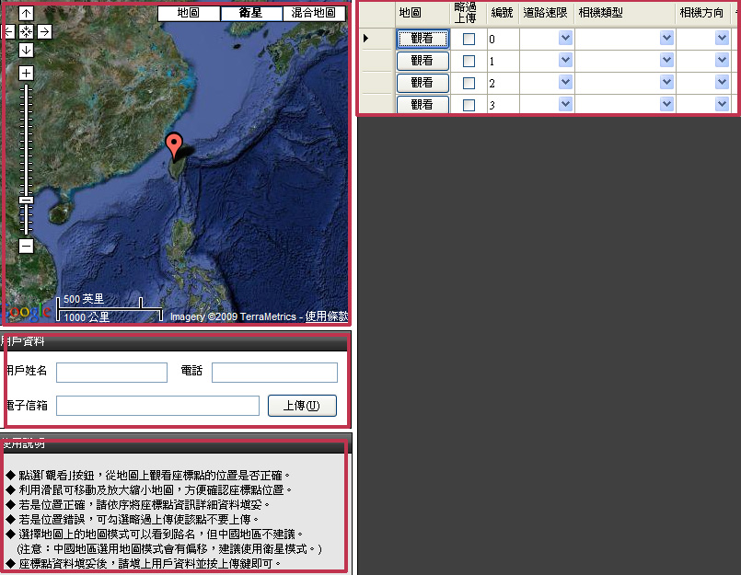

《描述地點要詳細明確》
